**MODELO WEB SEMÁNTICO QUE FACILITA EL CONTACTO DIGITAL ENTRE EL CLIENTE Y GRUPOS MUSICALES EN LA CIUDAD DE BOGOTÁ.**

**JUAN ESTEBAN KATZ DELGADO**



**UNIVERSIDAD DISTRITAL FRANCISCO JOSÉ DE CALDAS**

**FACULTAD DE INGENIERÍA**

**MAESTRÍA EN CIENCIAS DE LA INFORMACIÓN Y LAS COMUNICACIONES**

**ÉNFASIS EN INGENIERA DE SOFTWARE**

**BOGOTÁ**

**2019**

**MODELO WEB SEMÁNTICO QUE FACILITA EL CONTACTO DIGITAL ENTRE EL CLIENTE Y GRUPOS MUSICALES EN LA CIUDAD DE BOGOTÁ.**

**JUAN ESTEBAN KATZ DELGADO**

**20161495011**

**DIRECTOR**

**PhD. ÁLVARO ESPINEL ORTEGA**

**CODIRECTORA**

**PhD. ADRIANA VEGA**

**GRUPO DE INVESTIGACION GESETIC**

**UNIVERSIDAD DISTRITAL FRANCISCO JOSÉ DE CALDAS**

**FACULTAD DE INGENIERÍA**

**MAESTRÍA EN CIENCIAS DE LA INFORMACIÓN Y LAS COMUNICACIONES**

**ÉNFASIS EN INGENIERA DE SOFTWARE**

**BOGOTÁ**

**2019**

Nota de aceptación:

_______________________________________________________________________________________________

_____________________________________

Firma del director

_____________________________________

Firma codirector

_____________________________________

Firma del jurado

_____________________________________

Firma del jurado

Bogotá D.C, Agosto del 2019

Agradecimientos

El presente trabajo no hubiera sido posible sin el apoyo, la paciencia, la constancia y los muchos consejos recibidos por parte del profesor Álvaro Espinel Ortega y de la profesora Adriana Vega, quienes en innumerables ocasiones me dieron fortaleza para seguir adelante y solventar las situaciones adversas que se presentaron en la elaboración de la presente investigación.

Agradezco a los jurados quienes gracias a sus observaciones me ayudaron a realizar un mejor trabajo y ver oportunidades de mejora constante.

CONTENIDO

Índice de imágenes 7

Índice de tablas 8

Resumen 9

Introducción 10

1 Planteamiento y formulación del problema 11

1.1 Planteamiento del Problema 11

1.2 Formulación del Problema 12

2 Objetivos 14

2.1 Objetivo General 14

2.2 Objetivos Específicos 14

3 Justificación 15

4 Marco referencial 17

4.1 Marco Teórico 17

4.1.1 Web Semántica 17

4.1.2 SOA 18

4.1.3 REST 19

4.1.4 Ontología 20

4.2 Marco Conceptual 24

4.2.1 Investigación Cuantitativa 24

4.2.2 Web 3.0 25

4.2.3 RDF 25

4.2.4 OWL 26

4.2.5 XML 26

4.3 Estado del Arte 28

4.3.1 Estudios Previos 28

5 Metodología 33

5.1 Primera Fase 33

5.2 Segunda Fase 34

5.3 Tercera Fase 35

6 Estudio de mercado 39

6.1 Encuestas 39

6.2 Análisis de los resultados obtenidos. 41

7 Análisis y diseño de software 50

7.1 Levantamiento y Análisis de Requerimientos 50

*7.1.1* *Listado de actores.* 50

*7.1.2* *Diagrama general de casos de uso* 51

*7.1.3* *Listado de casos de uso* 53

*7.1.4* *Análisis de requerimientos por dependencia* 55

*7.1.5* *Diagrama de componentes* 59

7.2 Diagrama de flujo para usuarios del portal 60

7.3 Diagrama de flujo para grupos musicales del Portal 61

7.4 Diagrama relacional 63

8 Implementación 64

8.1 Modelo Ontológico 64

8.1.1 Glosario y diccionario de términos 65

8.1.2 Taxonomía de conceptos 65

8.1.3 Diagrama de relaciones binarias 65

8.1.4 Diagrama de relaciones binarias 65

8.1.5 Axiomas formales 65

8.2 Visualización de la ontología 65

8.3 Construcción del prototipo funcional 65

9 Resultados obtenidos 66

9.1 Resultados de búsquedas realizadas 66

9.1.1 Ingresos de usuarios 66

9.2 Ventajas del desarrollo realizado 66

10 Conclusiones 67

11 Limitaciones y trabajos futuros 69

12 Bibliografía 70

13 Anexos 72

# Índice de imágenes

Figura 1 Stack de protocolos en la Web Semántica. (V. Milutinovic & S. Omerovic 2013). 16

Figura 2 Sistema BK Sport para la transmisión de noticias de Futbol (N. Quang & N. Than, 2014). 27

Figura 3 Implementación de la web semántica a través del tiempo, fuente el autor. 30

Figura 4 Diagrama metodológico, fuente el autor. 36

Figura 5 Distribución de los grupos musicales, fuente el autor. 39

Figura 6 Tiempo de antigüedad del grupo musical, fuente el autor. 39

Figura 7 Forma en la que son contactados los grupos musicales. Fuente el autor 40

Figura 8 Forma en la que los grupos musicales promocionan sus servicios. Fuente el autor 41

Figura 9 Canales de contacto estratégicos de grupos musicales. Fuente el autor. 42

Figura 10 Inversión mensual en publicidad. Fuente el autor. 42

Figura 11. Eficiencia de los canales de promoción. Fuente el autor. 43

Figura 12. Obstáculos en la atracción de nuevos clientes. Fuente el autor. 44

Figura 13.Nivel de aceptación de un portal de Grupos musicales. Fuente el autor. 45

Figura 14 Características deseables del producto de software. Fuente el autor. 46

Figura 15. Diagrama de casos de uso del portal web. Fuente el autor. 49

Figura 16. Diagrama de componentes del portal web. 56

Figura 17 Diagrama de flujo para usuarios del portal, fuente: el autor 57

Figura 18 Diagrama de flujo para grupos musicales del Portal, fuente: el autor 58

Figura 19 Modelo relacional, fuente el autor. 59

# Índice de tablas

Tabla 1 Resumen de las 10 preguntas realizadas a grupos musicales. 49

Tabla 2 Listado de actores, Fuente: el autor 51

Tabla 3 Descripción de casos de uso. 54

Tabla 4 Caso de uso número 1. 55

Tabla 5 Caso de uso número 2. 55

Tabla 6 Caso de uso número3. 56

Tabla 7 Caso de uso número 4. 56

Tabla 8 Caso de uso número 5. 57

Tabla 9 Caso de uso número 6. 57

Tabla 10 Caso de uso número 7. 57

Tabla 11 Caso de uso número 8. 58

Tabla 12 Caso de uso número 9. 58

Tabla 13 Caso de uso número 10. 59

# Resumen

La presente investigación abordo la problemática que tienen tanto los grupos musicales de la ciudad de Bogotá al momento de captar clientes y promocionar de forma masiva sus servicios, de la misma manera los usuarios que necesitan contactar un grupo musical, para ello se realizó el análisis, diseño e implementación de un portal Web que sirve a grupos musicales como herramienta para la promoción de sus servicios y actualización de datos, de igual manera le brinda a los usuarios diferentes opciones de búsqueda para que escojan el grupo musical que precisan, dándole a estos una manera de contacto rápido y seguro, con lo anterior se busca mejorar la calidad de vida y condiciones laborales de los grupos musicales, a los usuarios se les brinda una herramienta para que puedan contactar el grupo musical que necesitan sin tener que salir de su hogar.

El presente trabajo se desarrolló en tres fases, la primera fase se basó en un estudio de mercado que tuvo como fin conocer los problemas que tienen los grupos musicales al momento de promocionar sus servicios y comprender las características propias de dicho mercado, la segunda fase se centró en la construcción de una ontología, creando una taxonomía de los géneros musicales con la información recolectada previamente, para ello se utilizó la metodología Methontology, por último en la tercera fase se realizó el análisis, diseño y desarrollo del portal web bajo la metodología de desarrollo RUP (Rational Unified Process), una vez culminada estas tres fases se realizaron pruebas y validaciones del prototipo funcional.

# Introducción

La tecnología empleada adecuadamente ayuda a resolver problemas de la vida cotidiana de una manera fácil y eficiente, se encuentra en cada momento del diario vivir, por ejemplo cuando se utiliza una aplicación para escoger la mejor ruta de destino, cuando se escucha la música que nos gusta, cuando se hace una reserva de vuelo o de hotel, entre muchas otras cotidianidades.

A pesar del avance tecnológico, el estudio de mercado realizado en la presente investigación encuentra que los grupos musicales de la ciudad de Bogotá al momento de ofrecer sus servicios lo hacen a través de canales tradicionales (uso de tarjetas de presentación, publicidad en vallas, carteles, en calles etc.) pocos cuentan con página web propia y no hacen un uso eficiente de las redes sociales, debido a estas falencias se hizo un análisis y diseño de software, haciendo un levantamiento de requerimientos ajustados a las necesidades tanto de los grupos como usuarios cuya finalidad fue la creación de un portal web para que los grupos puedan promocionar sus servicios e impactar a un mayor número de personas de manera fácil y rápida, a su vez los usuarios podrán contactar grupos de una manera más sencilla y segura.

La presente investigación se compone del siguiente orden, el capítulo uno expone el planteamiento y formulación del problema, el capítulo dos plantea los objetivos de la investigación, en el capítulo tres se encuentra la justificación, en el capítulo cuatro se encuentra el marco referencial del trabajo, en el capítulo cinco esta la metodología empleada, en los capítulos seis al ocho se expone el estudio de mercado realizado junto con la fase de análisis, diseño y desarrollo del software para la construcción del portal de grupos musicales, el capítulo nueve muestra los resultados obtenidos de la investigación, por último el capítulo diez tiene las conclusiones de la investigación.

# Planteamiento y formulación del problema

## Planteamiento del Problema

En la idiosincrasia colombiana se acostumbra a llevar músicos para celebrar fechas especiales y momentos importantes de la vida, por ejemplo en un matrimonio, una fiesta de quince años, para el día de la madre, el día del padre para un grado, un velorio, incluso para pedir perdón o para cortejar a la pareja, la manera en que se contratan estos grupos musicales en la mayoría de casos es de manera personal o por referidos, esto hace que contactar a un grupo musical sea una tarea tediosa cuando no se tenga algún referente o un conocido que brinde dicha información, lo que hace que el usuario este obligado a ir hasta donde se concentran geográficamente estos grupos o se arriesgue a contactar algún grupo por medio de su página web, la cual puede contener información desactualizada o no cumplir con las expectativas del cliente.

Si estas modalidades de contacto persisten lo más probable es que en un futuro siga siendo difícil contactar un grupo musical, además para estas agrupaciones será difícil aumentar su número de clientes, ya que la forma de contacto es tediosa y los clientes se inclinarían por contactar otros grupos mejores ubicados en el mercado.

Por lo anterior es necesario buscar nuevas alternativas de contacto, es allí donde la tecnología juega un rol relevante, de esta forma se convierte en una aliada estratégica para renovar la manera como se contacta al cliente.

En ese orden de ideas la Web semántica se vuelve una aliada, pues se fundamenta en una gran colección de información etiquetada de los recursos disponibles en Internet, la cual permite representarlos fácilmente. Tal información se conoce como metadatos y es utilizada para describir conceptos, bases de datos, servicios y otros recursos que se encuentran en la web, para que las aplicaciones software tengan una comprensión adecuada de lo que significa su contenido (J. Burbano & J. Cubillos, 2005).

En otras palabras si un cliente quisiera buscar un determinado grupo musical, esta tecnología permitirá mostrarle resultados más apropiados al criterio de búsqueda o a sus necesidades.

Otros problemas similares se han resuelto mediante el uso de Web semántica, por ejemplo en India se creó una aplicación que guía al paciente para que pueda encontrar un médico en un determinado hospital y que se ajuste a sus distintas necesidades como son: el precio que tiene la consulta, la distancia que hay entre el usuario y el hospital, el horario, la especialidad y la disponibilidad que tiene el profesional (Gangwar, M. & Mishra, 2012).

Con el anterior ejemplo se observa la ventaja que ofrece la web semántica para resolver problemas de búsqueda debido a la cualidad que posee de realizar inferencia y de hacer relación entre conceptos, por tanto si la Web Semántica es utilizada adecuadamente se puede resolver el problema que tienen los grupos musicales para que sean contactados fácilmente.

## Formulación del Problema

Las aplicaciones que implementan la Web Semántica han ganado importancia en la solución de problemas de la vida diaria, por ejemplo en la India se creó una herramienta llamada RAFIKI la cual sirve como una herramienta de diagnóstico de enfermedades y brotes en áreas ruares , para ello usa un módulo de diagnóstico el cual agrega nuevos conocimientos utilizando ontologías médicas y sirve como guía para los voluntarios de la salud , además mide el grado de las preguntas que se formulan de tal manera que no repite la misma pregunta y se enfoca a identificar la enfermedad del paciente, la gran ventaja de RAFIKI es que usando el GPS del dispositivo y de acuerdo a la información recolectada por otros voluntarios puede inferir si existe un brote en una cierta región geográfica. (Pappachan, Yus, Joshi, & Finin, 2014)

Como esta, existen otras herramientas que utilizan servicios semánticos, por ejemplo, el sistema de salud cada instituto o EPS como se dice en Colombia, tiene diferente información sobre sus pacientes por tanto con el fin de poder gestionar la información del usuario, (A. Suphachoke, & A. Ngamnij 2012). Proponen crear un Framework para la interoperabilidad de los sistemas de salud mediante Servicios Web Semánticos con el fin de evitar discrepancias en la historia clínica de los pacientes, dicho Framework está basado en reglas y usa ontologías.

Otro uso dado es en la lucha contra el Alzheimer, para ello se creó una ontología la cual se alimenta automáticamente de biografía en la web con la cual construye una base de conocimiento, la cual está a disposición de médicos quienes la utilizan para mejorar el diagnóstico y medicación de pacientes que padecen esta enfermedad.

El beneficio de esta ontología es que reduce el rol del conocimiento experto para diagnosticar y medicar a los pacientes, además utiliza el glosario de la enfermedad de Alzheimer para filtrar las palabras claves extraídas de repositorios, con información específica sobre esta enfermedad, además permite al personal médico contar con una potente herramienta que evoluciona y mejora constantemente (D. Cahyani & I. Wasito, 2017).

Tomando en cuenta estas investigaciones, se plantea el siguiente interrogante:

¿Cómo se puede crear un canal de contacto directo y rápido entre grupos musicales de Bogotá y clientes, haciendo uso de una ontología en un sitio virtual?

# Objetivos

## Objetivo General

Implementar un modelo web semántico que permita realizar búsquedas de grupos musicales y permita contactarlos fácilmente según las necesidades de los usuarios en la ciudad de Bogotá.

## Objetivos Específicos

* Realizar un estudio de mercado con el fin de conocer las necesidades de los clientes y grupos musicales para la solicitud y prestación del servicio.
* Establecer y especificar los requerimientos funcionales y no funcionales, que permitan modelar el sistema en concordancia con las necesidades de los grupos musicales y de sus expectativas, ajustados al modelo Web semántico.
* Desarrollar un sitio web que le permita a los grupos musicales ofertar sus servicios y la posibilidad de actualizar los datos de contacto, de esta manera le brinda a los usuarios la suficiente información, para ser contactados.
* Validar el sitio web semántico desarrollado, con el apoyo de diferentes grupos musicales y clientes de la ciudad de Bogotá.

# Justificación

El presente trabajo de investigación tiene como fin la creación de una alternativa de contacto digital entre los grupos musicales de la ciudad de Bogotá y sus clientes, con el propósito de optimizar la prestación del servicio. Se brindará a los grupos musicales una plataforma web para mejorar sus condiciones laborales con lo que se pretende mejorar su calidad de vida, ya que no deben esperar largar horas para ser contactados ni permanecer a la intemperie.

El servicio de serenatas y de otros espectáculos musicales son tradicionales y con gran trayectoria histórica en la ciudad, lo que ha ocasionado que no haya una fuerte influencia de la tecnológica, dado que en la actualidad el contacto de las partes involucradas en la mayoría de los casos se realiza de manera personal o vía telefónica, las nuevas tecnologías, exigen el desarrollo de nuevas formas de comunicación donde la rapidez y facilidad se convierten en aspectos fundamentales; por ello el diseño e implementación del portal web brindará una alternativa óptima de contacto.

De igual forma se tiene la proyección de impactar un gran porcentaje de grupos musicales de la ciudad de Bogotá, centralizando de esta manera el contacto virtual, permitiendo que dichos grupos ahorren dinero en publicidad, tengan mayor visualización a nivel local, y a la vez brindarle una herramienta al cliente con el fin de que éste ahorre tiempo y pueda realizar búsquedas filtradas de acuerdo a sus necesidades.

Se desarrolló un DOFA con el fin de hacer un análisis interno y externo del sector para poder establecer planes de acción y diseñar el portal tomando en cuenta todos los aspectos positivos y negativos que intervienen en la problemática tratada, los resultados de dicho análisis se muestra en el siguiente cuadro.

|  |  |  |
| --- | --- | --- |
| ANÁLISIS INTERNO | DEBILIDADES | FORTALEZAS |
| El canal para el contacto y promoción de servicios es tradicional por ende es limitado y poco efectivo.  La informalidad del contacto impide una relación comercial estrecha y duradera entre el cliente y los grupos, ya que el contacto está ligado a la inmediatez.  La competencia desleal hace parte de la cultura del sector, principalmente por la informalidad del contacto entre los grupos y clientes.  La naturaleza del contacto impide realizar la creación y gestión de bases de datos de clientes ocasionando que no se genere fidelidad y recompra del servicio por parte de los mismos. | El sector es tradicional, con trayectoria histórica y cultural en la Ciudad.  Existen variedad de perfiles de grupos musicales, lo que le permite al cliente tener diferentes alternativas de elección para tomar el servicio por ejemplo el precio.  Los servicios son de alto consumo en la ciudad dado a que para la mayoría de eventos sociales ya sean familiares o empresariales estos grupos musicales son tomados en cuenta para amenizarlos |
| ANÁLISI EXTERNO | **OPORTUNIDADES** | **AMENAZAS** |
| La tecnología como herramienta en la creación de un canal óptimo de contacto entre los grupos y los clientes.  Centralizar los grupos musicales en una plataforma web intuitiva, eficaz y segura.  Brindar una herramienta que contribuya a la mejora de las condiciones laborales y calidad de vida de los integrantes de los grupos musicales.  Facilitar y optimizar los procesos de publicidad e impacto de clientes. | Los cambios climáticos afectan y dificultan la promoción y captación de clientes.  Otras alternativas musicales como las chivas rumberas o DJS afectan la demanda de clientes para los grupos musicales.  La crisis económica disminuye la demanda de clientes que solicitan el servicio. |

# Marco referencial

## Marco Teórico

### Web Semántica

La web semántica propone superar las limitaciones de la web actual mediante la introducción de descripciones explícitas del significado, la estructura interna y la estructura global de los contenidos y servicios disponibles en la www. Frente a la semántica implícita, el crecimiento caótico de recursos, y la ausencia de una organización clara de la web actual, la web semántica aboga por clasificar, dotar de estructura y anotar los recursos con semántica explícita procesable por máquinas (P. Castells, 2011)

La web semántica se fundamenta en una gran colección de información etiquetada de los recursos disponibles en Internet, la cual permite representarlos fácilmente. Tal información se conoce como metadatos y es utilizada para describir documentos existentes, páginas web, conceptos, bases de datos, servicios y otros recursos que se encuentran en la web, para que las aplicaciones software tengan una comprensión adecuada de lo que significa su contenido (J. Burbano & J. Cubillos, 2005).

Para lograr la definición de los meta datos, la Web Semántica se basa sobre los siguientes estándares RDF, OWL,XML entre otros los cuales permiten transformar la Web en una estructura global donde se puede compartir y reutilizar datos, documentos y otros recursos.

Para contemplar y comprender mejor la web Semántica, es necesario saber que ella utiliza una serie de conjunto, protocolos y componentes que hacen posible su implementación y uso (V. Milutinovic & S. Omerovic & S.Tomazic, 2013), en la Figura 1, se observa cómo interactúan esas tecnologías, lo que comúnmente se denomina un Stack de protocolos.

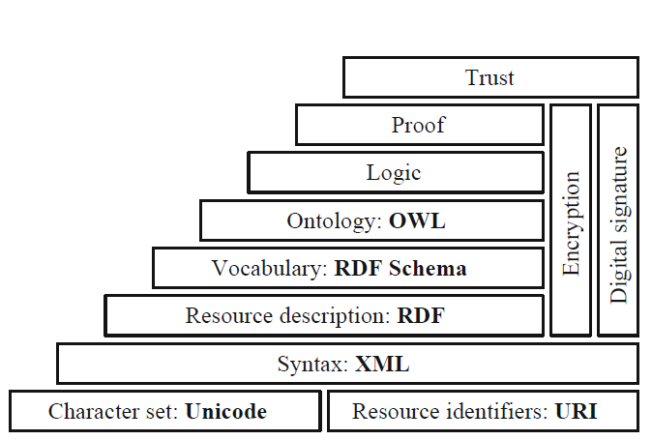

Figura 1 Stack de protocolos en la Web Semántica. (V. Milutinovic & S. Omerovic 2013).

### SOA

La arquitectura orientada a servicios SOA, es un paradigma compuesto por un conjunto específico de principios de diseño. La aplicación de estos principios para el diseño de lógica da como resultado la construcción de servicios. Los cuales son la unidad fundamental de la lógica de SOA. (T. Erl, 2007)

Una arquitectura orientada al servicio (SOA) es una arquitectura para la construcción de aplicaciones de negocio como un conjunto de componentes de la caja negra débilmente acoplados orquestados para entregar un nivel bien definido de servicio al vincular los procesos de negocio, si bien esta definición no fluye ágilmente, permite dar un enfoque reutilizable y extensible para los negocios y la tecnología que ya está proporcionando enormes ventajas competitivas a las organizaciones de todo el mundo. (J. Hurwitz, & R. Bloor & M Kaufman, Service Oriented, Arquitecture For Dummies).

Ya que cada vez la lógica del negocio cambia y los modelos de desarrollo han ido evolucionando con el paso de los años. En los años 80 aparecieron los modelos orientados a objetos, en los 90 aparecieron los modelos basados en componentes y en la actualidad han aparecido los modelos orientados a servicios. Aunque la arquitectura orientada a servicios no es un concepto nuevo, sí se ha visto incrementada su presencia en la actualidad, en gran medida debido al aumento de uso de servicios web. Con la llegada de éstos, la arquitectura SOA ha hecho que el desarrollo de software orientado a servicios sea factible. Aunque los servicios web usan con frecuencia SOA, esta arquitectura es neutral e independiente de la tecnología utilizada, una de las mayores ventajas del mundo SOA es que no se tiene que deshacerse de todas las cosas. Se toma las cosas (los activos de software) que se utilizan diariamente, y se presentan de una manera que se puedan reutilizar, sean mantenibles y permitan volver a usarlos. (J. Hurwitz, & R. Bloor & M Kaufman, Service Oriented, Arquitecture For Dummies).

Los servicios son programas de software físicamente independientes con distintas características de diseño que apoyan la consecución de los objetivos estratégicos asociados a la computación orientada a servicios. Cada servicio se le asigna su propio contexto funcional distinto y se compone de un conjunto de capacidades relacionadas con este contexto. Esas capacidades son las adecuadas para la invocación de programas externos de los usuarios normalmente y se expresan a través de un contrato de servicio publicado. (T. Erl, 2007).

Es muy importante resaltar que SOA es un modelo arquitectónico y es agnóstico a cualquier plataforma de una sola tecnología. Al hacerlo, una empresa se le da la libertad para perseguir continuamente los objetivos estratégicos asociados a la computación orientada a servicios mediante el aprovechamiento de los avances tecnológicos futuros. En el mercado actual, la plataforma de tecnología que más se asocia con la realización de SOA son los Servicios Web. (T. Erl, 2007).

### REST

REST es el conjunto de siglas que en inglés son REPRESENTATIONAL STATE TRANSFER, o en español, transferencia de estado representacional, consiste fundamentalmente, en la identificación de los recursos que componen un sistema, concentrándose en proponer una ontología rica en sustantivos antes que en los verbos que operan sobre ellos. Aún más, REST, asociado directamente con la web, propone utilizar sólo los cuatro métodos esenciales del protocolo HTTP: GET, POST, PUT y DELETE para identificar las operaciones sobre los recursos del sistema. J. Pumarin, Desarrollo de plugins distribuidos como servicios web REST)

Las restricciones que definen a un sistema REST son:

Cliente-servidor: esta restricción mantiene al cliente y al servidor débilmente acoplados. Esto quiere decir que el cliente no necesita conocer los detalles de implementación del servidor y el servidor se “despreocupa” de cómo son usados los datos que envía al cliente. https://www.idento.es/blog/desarrollo-web/

Sin estado: aquí decimos que cada petición que recibe el servidor debería ser independiente, es decir, no es necesario mantener sesiones.

Sin guardar datos en memoria Cache: la infraestructura de red debe soportar una caché de varios niveles. Este almacenamiento evitará repetir varias conexiones entre el servidor y el cliente para recuperar un mismo recurso.

Interfaz uniforme: define una interfaz genérica para administrar cada interacción que se produzca entre el cliente y el servidor de manera uniforme, lo cual simplifica y separa la arquitectura. Esta restricción indica que cada recurso del servicio REST debe tener una única dirección, “URI”. https://www.idento.es/blog/desarrollo-web/

### Ontología

Las ontologías son una pieza importante en la construcción de la web semántica pues permiten adicionarle semántica a conceptos de un dominio del conocimiento y realizar una jerarquía de conceptos. Las ontologías pueden ser definidas como extensiones de la rama del RDF pero principalmente se utiliza el lenguaje OWL, Ontology Web Language. (M. Lamarca, 2012).

Para construir la Web semántica se necesita poder representar el conocimiento de forma que sea legible por los ordenadores, esté consensuado, y sea reutilizable, las ontologías proporcionan la vía para representar este conocimiento, permiten trabajar con conceptos, en lugar de palabras clave. Desde el punto de vista de las fuentes de información, éstas describen el contenido de los repositorios de datos independientemente de la representación sintáctica de los mismos, posibilitando su integración semántica (S. Blanco, 2007).

**Componentes de una Ontología**

Gruber propuso cinco tipos de componentes que conforman una ontología: clases, relaciones, axiomas formales, instancias y conceptos (Gruber, 1993).

Clases: Las clases representan conceptos, las clases están normalmente organizadas en taxonomías a las que se les puede aplicar mecanismos de herencia, (Carrión Delgado, 2012).

Relaciones: representan un tipo de asociación entre los conceptos del dominio, las ontologías normalmente contienen relaciones binarias, cuyo primer argumento es el dominio de la relación, y el segundo es el rango. Las relaciones binarias se pueden utilizar para expresar atributos de conceptos conocidos como ranuras (slots), que se distinguen de las relaciones porque su rango es un tipo de datos como por ejemplo cadena de caracteres, número, etc., mientras que el rango de relaciones es un concepto” (Carrión Delgado, 2012).

Axiomas: Los axiomas sirven para modelar afirmaciones que son siempre ciertas. Normalmente se utilizan para representar conocimiento que no puede ser formalmente definido por otros componentes. Además, los axiomas formales se utilizan para comprobar la consistencia de la ontología misma o del conocimiento almacenado en una base de conocimiento. Los axiomas formales son muy útiles para inferir conocimiento nuevo. (Carrión Delgado, 2012).

Instancias: se utilizan para representar elementos o individuos en una ontología. (Gruber, 1993).

Conceptos: son las ideas básicas que se intentan formalizar. Los conceptos pueden ser clases de objetos, métodos, planes, estrategias, procesos de razonamiento, etc. (Gruber, 1993).

**Metodologías para el diseño de una Ontología**

Existen diferentes metodologías que permiten diseñar, desarrollar y gestionar ontologías, a continuación, se describen algunas de las propuestas existentes:

1. Knowledge Engineering Methodology, es una metodología propuesta por Uschold y King en el año 1995 y que surgió a través del desarrollo de una ontología sobre empresa (Enterprise Ontology). La metodología propone que la ontología debe ser documentada y evaluada, y que se pueden utilizar otras ontologías como base para crear la nueva.
2. En el mismo año se propone la metodología de Grüninger y Fox, la cual fue usada en el proyecto TOVE (Toronto Virtual Enterprise) de la Universidad de Toronto, para desarrollar ontologías para empresas, usando lógica de primer orden.
3. Kactus es una metodología producto del trabajo realizado en el proyecto Esprit KACTUS, en el cual se construyó una ontología sobre redes eléctricas. En esta metodología se investigó la posibilidad de rehúso de conocimiento en procesos técnicos complejos.
4. La metodología Methontology fue desarrollada por la Universidad Politécnica de Madrid y es una de las metodologías ontológicas más completas, debido a que crea las ontologías como un proyecto informático. Es una metodología que permite crear ontologías nuevas o reutilizar otras. Methontology está compuesta por actividades de gestión, desarrollo y soporte, y especifica cada una de las tareas y herramientas que se pueden utilizar en el proceso de desarrollo de la ontología.
5. La metodología On To Knowledge (OTK), aplica ontologías a la información electrónica disponible, para mejorar la calidad de la gestión del conocimiento en grandes organizaciones. OTK es resultado del proyecto desarrollado por la IST (Tecnologías de la Sociedad de la Información) y que lleva el mismo nombre. Es una metodología que se destaca por la contribución al desarrollo de herramientas y métodos que soporten la administración del conocimiento, basado en una ontología.

**Clasificación de las Ontologías**

Las ontologías se dividen en tres tipos principales: las ontologías de un dominio, en las que se representa el conocimiento especializado pertinente de un dominio o subdominio, como la matemática o el comercio electrónico, las ontologías genéricas, en las que se representan conceptos generales y funcionales del conocimiento como las estructuras parte/todo, la valoración, los procesos o las características de los objetos y por ultimo las ontologías de representación, en las que se explican las conceptualizaciones de los formalismos de representación del conocimiento (M. Lamarca, 2012).

Existen diferentes clasificaciones en las ontologías, basadas en: el ámbito del conocimiento al que se aplican, nivel de abstracción, educación, entre otras, a continuación, se muestra una clasificación de las ontologías basada en el campo de la educación:

• Ontología de dominio: “Describe los conceptos esenciales, relaciones y teorías de los diferentes dominios de interés” (Devedžić, 2006).

• Ontología de tareas: “Los conceptos y relaciones que se incluyen en este tipo de ontología pertenecen a los tipos de problemas, estructuras, partes, actividades y pasos a seguir en el proceso de solución de problemas” (Devedžić, 2006).

• Ontología de interfaz: “Especifica el comportamiento adaptativo y las técnicas en el nivel de interfaz de usuario” (Devedžić, 2006).

• Ontología de comunicación: “Se utiliza en el intercambio de mensajes entre las diferentes plataformas, repositorios y servicios educativos. Define la semántica en que se basarán los mensajes, por ejemplo, el vocabulario de términos que se utilizarán en la comunicación” (Devedžić, 2006).

## Marco Conceptual

### Investigación Cuantitativa

Esta metodología de investigación busca comprender un fenómeno de estudio en su ambiente real, se basa en la recolección de datos no numéricos y el análisis de estos con el fin de ajustar las preguntas de investigación y abre la posibilidad de dar solución a las hipótesis establecidas previamente, según (M. Weber, 1922) es importante considerar los significados subjetivos y el entendimiento en la descripción y medición de dichos fenómenos.

Dentro de este enfoque las preguntas e hipótesis que surgen durante la investigación se mueven en la interpretación del investigador, su propósito es “reconstruir” la realidad tal como la ven los objetos de estudio, según (M. Rothery & Grinnell, 1997).

Observación y evaluación de fenómenos.

Establecer suposiciones o ideas como consecuencia de la observación y evaluación realizada, para probar y demostrar el grado en que las suposiciones o ideas tienen fundamento, revisar tales suposiciones y evaluaciones para establecer, modificar, cimentar y fundamentar las suposiciones e ideas e incluso generar otras.

El proceso de la investigación no exige que este se desarrolle de manera secuencial, de esta manera supone un diseño abierto donde el investigador se encarga de integrar y darle sentido a todos los elementos que intervienen en la investigación, (A. Dávila, 1995) define lo anterior como un proceso estratégico donde el diseño de las actividades se desarrollan y ejecutan con base a los objetivos de la investigación.

En síntesis, el proceso cuantitativo es abierto y flexible, toma sentido al finalizar la investigación, por tanto este proceso se ira complementando de manera simultánea, (M. Krause, 1995) grafica este proceso simultaneo donde establece tres áreas de decisión e implementación del diseño que intervienen directamente con el problema de investigación y la construcción de los resultados, un diseño del estudio, la metodología y el análisis.

Este proceso de investigación es muy importante en la presente investigación, ya que para poder conocer las necesidades de los grupos musicales de la ciudad de Bogotá, se realizaran encuentras y entrevistas, este paso compone la primera fase y se detallará con más profundidad en el capítulo sexto.

### Web 3.0

La expresión Web 3.0 fue acuñada por John Markoff, periodista que hace las veces de corresponsal del New York Times en Silicon Valley, en el año 2006. La expresión se refería a la futura tercera generación de servicios basados en Internet que podrían caracterizarse por una Web Inteligente y que incluirían algunos conceptos como la Web Semántica, las búsquedas en lenguaje natural, el aprendizaje de las máquinas, los agentes recomendadores y las tecnologías relacionadas con inteligencia artificial. (E. Albalá 2011)

La base de esta interpretación de la Web 3.0 es que las máquinas podrán procesar la información de una forma más inteligente, dándonos mayor productividad y una experiencia de usuario más instintiva. (E. Albalá 2011)

De acuerdo a lo anteriormente expuesto, puede inferirse que la implementación de la Web 3.0 es aún una idea en desarrollo, por cuanto las tecnologías que involucra son variadas y complicadas en su aplicación y creación. No obstante, algunas tecnologías necesarias para el logro de este objetivo, como XML, RDF y las ontologías (Y. Ramírez & J. Peña, 2011).

### RDF

RDF (Framework de Descripción de Recursos) La World Wide Web (W3C), desarrollo un modelo de datos llamado RDF, el cual permite representar la información que se implementa en los recursos Web. A continuación, se muestra la definición de RDF. (W3C World Wide Web Consortium, 2014).

Para este trabajo, se propone la utilización del modelo de datos que define RDF, para la representación de la ontología (formato). Sin embargo, el proyecto se complementará a través del Lenguaje de Ontologías Web (OWL), debido a que RDF no permite modelar las propiedades y restricciones que se pueden dar entre clases.

### OWL

OWL (Lenguaje de Ontologías Web) está diseñado para ser utilizado cuando la información contenida en los documentos necesita ser procesada por las aplicaciones, en comparación con situaciones en las que el contenido sólo necesita ser presentado a los seres humanos. OWL se puede utilizar para representar explícitamente el significado de los términos en vocabularios y las relaciones entre esos términos. Esta representación de términos y sus interrelaciones se denomina una ontología” (W3C, OWL Web Ontology Language Overview, 2004).

En este proyecto, se utilizará el lenguaje OWL para representar los componentes que hacen parte de la ontología. Se escoge OWL ya que OWL toma como base lenguajes ya existentes tales como XML, RDF incluye nuevas características para permitir crear ontologías: vocabulario para describir clases y propiedades, relaciones, restricciones, cardinalidad, características de las propiedades, propiedades enumeradas, y otras” (García, Sánchez Alonso, & Sicilia, 2008).

### XML

XML es un protocolo para contener y administrar información, es una familia de tecnologías que pueden hacer todo, desde el formato de documentos hasta filtrar datos. Y en un nivel más alto, es una filosofía para el tratamiento de la información que busca la máxima utilidad y flexibilidad para los datos mediante el refinado a su forma más pura y más estructurada. (Erik T. Ray, 2001)

La sintaxis y las reglas del lenguaje son muy simples y además lógicas, Los documentos XML deben contener un elemento raíz que es el padre de todos los demás elementos, el prólogo XML es opcional. Si existe, tiene que venir por primera vez en el documento, los documentos XML pueden contener caracteres internacionales, para evitar errores, se debe especificar la codificación utilizada, en XML, es ilegal omitir la etiqueta de cierre. Todos los elementos deben tener una etiqueta de cierre, todos los elementos deben estar correctamente anidados unos dentro de otros (Erik T. Ray, 2001)

Para poder logar que un servicio Web se pueda consumir sin importar el tipo de sistema operativo o tipo de tecnología que tenga el usuario se utiliza del lenguaje XML el cual es transversal a todas las tecnologías además es sencillo de entender para ser más preciso en la definición XML es un formato simple basado en texto para representar información estructurada: documentos, datos, configuración, libros, transacciones. (V. Milutinovic & S. Omerovic & S.Tomazic, 2013).

Muchos sistemas informáticos contienen datos en formatos incompatibles. Por tanto el intercambio de datos entre sistemas incompatibles es una tarea que consume tiempo para los desarrolladores web. Grandes cantidades de datos deben ser convertidos, y datos incompatibles a menudo se pierden, por tanto XML proporciona una forma en software y hardware independiente de almacenar, transportar y compartir datos además hace que sea más fácil de ampliar o actualizar a los nuevos sistemas operativos, nuevas aplicaciones o nuevos navegadores, sin perder datos, XML fue diseñado para enviar datos ([www.w3schools.com/xml/xml_whatis.asp](http://www.w3schools.com/xml/xml_whatis.asp)).

## Estado del Arte

Para (J. Salazar, 2011) la Web semántica define un nuevo modelo de Web, con una capacidad muy superior a la que conocemos actualmente, regido por los principios de las búsquedas semánticas y la inteligencia artificial, bajo este nuevo modelo, las páginas Web adquieren un significado propio, el cual tiene como objetivo primordial: facilitar las búsquedas de información, ajustándose más a satisfacer los intereses de los usuarios que las realizan, ya que la información que contienen actualmente las páginas de Internet, carece de una estructura preestablecida, lo que impide que las máquinas sean incapaces de procesar la información, como si se tratase de un ser humano, es decir, comprendiendo su significado.

En ese orden de ideas se han realizado esfuerzos para utilizar estas ventajas y de esta manera solucionar problemáticas de una manera distinta, a continuación se mostrarán algunos estudios previos en el que se ha utilizado la web semántica.

### Estudios Previos

***Web semántica aplicada en la medicina****:*

En el sistema de salud de la india cada Hospital, clínica o institución de salud tiene diferente información sobre sus usuarios, con el fin de poder gestionar la información del paciente, se creó un Framework para la interoperabilidad de los sistemas de salud mediante servicios web semánticos con el fin de evitar discrepancias en la historia clínica de los pacientes, dicho Framework está basado en reglas y usa ontologías, debido a esta heterogeneidad en los datos que se tiene sobre cada paciente, se tiene redundancia de información del mismo y cuando una institución necesita información sobre un paciente muchas veces se necesita consultar otras instituciones y el tiempo de espera es mayor, por ello se la necesidad de un modelo web semántico.

La gran ventaja que tiene el emplear este Framework es que es muy flexible y en caso que llegue a fallar un servicio de una institución los otros servicios pueden seguir funcionando y cada consulta y proceso se ejecuta con datos atómicos y parámetros que son puntuales lo cual hace que la búsqueda sea precisa e integra. (A. Suphachoke, & A. Ngamnij 2012).

***Web semántica aplicada en la transmisión de noticias deportivas de futbol:***

La Web semántica también se puede implementar en las noticias deportivas, en este caso los autores proponen un algoritmo para obtener, mostrar información e inducir semántica sobre noticias de Futbol como noticias sobre jugadores que cambian de club, nuevas contrataciones y cambios de formaciones en las plantillas de los equipos (N. Quang & C. Tuan & N. Than, 2014).

Un método adecuado para extraer semántica y enriquecer los metadatos de las noticias es el sistema BK Sport el cual crearon los autores; este sistema realiza anotaciones semánticas de información que obtiene de un portal de noticias, donde se capturaran tripletas semánticas populares que representan hechos y acontecimientos de fútbol. Sobre esta base de datos se modela y mediante ontologías se crean reglas de extracción conocimiento usando el vocabulario de la ontología. Para mejorar los resultados del proceso de anotación semántica semiautomático, se usa reglas con patrón de reconocimiento por nombre.

Lo más importante de esta aplicación es que si se implementa por ejemplo en una página Web concurrida o un portal deportivo, los autores estiman que al publicar información que tiene una gran calidad de información de futbol y con ello se incrementara un 10% la cantidad de visitas del sitio como a su vez ganará posicionamiento en el mercado.

En la figura 2 se observa la forma en la que se extrae la información deportiva usando una base de conocimiento capaz de identificar y de clasificar el tipo de noticia, para ello se apoya en la ontología BK y después de realizar una limpieza de datos se obtienen tripletas que representan hechos y acontecimientos sobre fútbol.

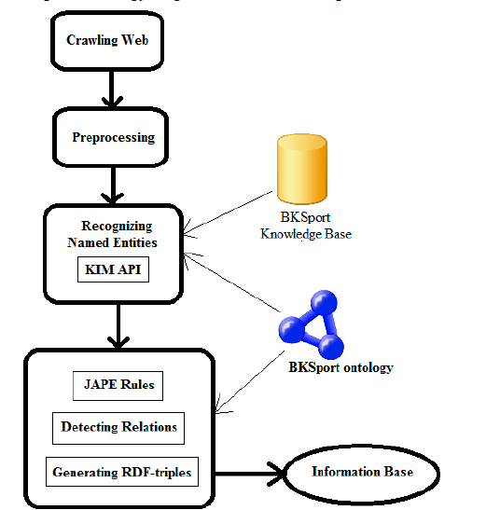

Figura 2 Sistema BK Sport para la transmisión de noticias de Futbol (N. Quang & N. Than, 2014).

***Web semántica aplicada a enfermedades cardiovasculares****.*

Las enfermedades cardiovasculares son uno de los problemas más críticos de salud en China, por tal motivo (Q. Pan & P. Yang, 2012) proponen usar dispositivos móviles para detectar tempranamente los posibles problemas del corazón usando un instrumento que mide y envía información relacionada con el corazón a un centro médico.

El instrumento que toma las medidas de salud como el pulso, ritmo y frecuencia cardiaca y presión sanguínea, los datos capturados son enviados a un centro médico donde los datos son observados por médicos.

Gracias al uso de una ontología que hace inferencia de los datos capturados en una base de conocimiento le ayudan al médico a tomar medidas al respecto y con ello detectar tempranamente enfermedades, en caso tal que los datos analizados sean de urgencia se envían notificaciones tanto al usuario como al centro médico para tomar las acciones correspondientes, de esta manera se reducen costos y esfuerzos médicos, ya que los pacientes deberán ir inmediatamente al hospital y tener la atención que requiere.

***Web semántica utilizada para prevenir el Alzheimer****.*

En esta ocasión los autores desarrollaron una investigación la cual presenta un método totalmente automático para construir ontologías de dominio a partir de cuerpos de texto y patrones de diseño sobre el Alzheimer, la cual se alimenta automáticamente de biografía y construye una base de conocimiento, la cual está a disposición de médicos quienes lo utilizan para mejorar el diagnóstico y medicación.

Para que la ontología pudiera aprender de textos se crearon seis pasos: extracción de términos y relaciones, coincidencia con el glosario del Alzheimer, coincidencia con los patrones de diseño de ontología, términos de similitud de cálculo de puntuación y relación, construcción de ontologías, por último la evaluación de ontologías. (D. Cahyani & I. Wasito, 2017)

El resultado de la ontología se compone de 381 términos, se agregaron 184 relaciones con 200 nuevos términos y 42 nuevas relaciones., la construcción es más rápida, y posee mayor complejidad, menor tiempo y reduce el rol del conocimiento experto para diagnosticar, también utiliza el glosario de la enfermedad de Alzheimer para filtrar las palabras extraídas de repositorios, con información sobre esta enfermedad. (D. Cahyani & I. Wasito, 2017)

Con esta investigación se puede dar un mejor diagnóstico, tratamiento y medicación a los pacientes, de igual manera los médicos y personal, cuentan con una potente herramienta.

La presente investigación también utilizará esta tecnología y propone la creación de un portal web para grupos musicales, la creación e implementación tiene como fecha de entrega final el segundo semestre del año 2019, en la figura 4 se muestra una línea de tiempo con los desarrollos creados previamente y el propuesto en el presente trabajo.

Figura 3 Implementación de la web semántica a través del tiempo, fuente el autor.

# Metodología

Para el desarrollo de la presente investigación se abordó la problemática tomando el enfoque que brinda la investigación cuantitativa, la cual propone realizar el planteamiento de una hipótesis, analizar datos de lo general a lo especifico y hacer un estudio de datos a partir de mediciones que utiliza estadística, para realizar a cabo esta investigación se plantearon tres fases las cuales son descritas a continuación.

## Primera Fase

Para la primera fase se busca la recolección de información en fuentes primarias, secundarias y referentes teóricos, una vez obtenida dicha información se le realizará una limpieza y un análisis para entender rápidamente las necesidades de los grupos musicales y usuarios, entender como es la dinámica del mercado actual, con ello investigar la posibilidad de desarrollar un portal web en el que las personas puedan realizar búsquedas de grupos musicales en la ciudad de Bogotá y a su vez dichas búsquedas se ajusten a las necesidades del cliente, con el fin de facilitar el contacto para la prestación de sus servicios.

Participantes y Muestreo: se tomarán como participantes usuarios que contactan a grupos musicales, integrantes que conforman los grupos musicales y estudios previos donde se halla utilizado la web semántica para la solución de problemas.

Técnicas e Instrumentos de Recolección de Datos: a través de fuentes primarias y fuentes secundarias.

Fuentes Primarias: para el desarrollo del trabajo, se aplicarán encuestas a integrantes de grupos musicales.

Fuentes secundarias y referentes teóricos: se buscará literatura donde se observe como se ha utilizado la web semántica para la solución de diferentes problemas, se realizaran entrevistas a personas que hayan trabajado previamente esta tecnología para tener en cuenta un listado de lecciones aprendidas y de esta manera no incurrir en errores y agilizar el desarrollo de la investigación.

## Segunda Fase

En la segunda fase, se realizará el diseño e implementación de la ontología, para el desarrollo de la misma existen diferentes tipos de metodologías, sin embargo para la presente investigación se escoge la metodología Methontology, ya que aporta un conjunto de técnicas y métodos detallados, para la creación de una ontología nueva.

La metodología Methontology fue desarrollada por la Universidad Politécnica de Madrid y es una de las metodologías ontológicas más completas, debido a que crea las ontologías como un proyecto informático.

Methontology proporciona guías sobre cómo llevar a cabo el desarrollo de la ontología a través de las actividades de especificación, conceptualización, formalización, implementación y mantenimiento.

La actividad de especificación permite determinar por qué se construye la ontología, cuál será su uso, y quiénes serán sus usuarios finales. (F. Gómez, Construcción de ontologías legales con la metodología Methontology y la herramienta Web ODE)

La actividad de conceptualización se encarga de organizar y convertir una percepción informal del dominio en una especificación no formal, para lo cual utiliza un conjunto de representaciones intermedias, basadas en notaciones tabulares y gráficas, que pueden ser fácilmente comprendidas por los expertos de dominio y los desarrolladores de ontologías. El resultado de esta actividad es el modelo conceptual de la ontología.

La actividad de formalización se encarga de la transformación de dicho modelo conceptual en un modelo formal o computable. (RDF Schema, OWL, etc.). (F. Gómez, Construcción de ontologías legales con la metodología Methontology y la herramienta Web ODE)

La actividad de implementación construye modelos computables en un lenguaje de ontologías La mayor parte de las herramientas de ontologías permiten llevar a cabo esta actividad de manera automática.

La actividad de mantenimiento se encarga de la actualización y/o corrección de la ontología, en caso de ser necesario. . (F. Gómez, Construcción de ontologías legales con la metodología Methontology y la herramienta Web ODE)

## Tercera Fase

Para el desarrollo del modelo Web Semántico y la forma en que se va a validar el mismo se usara la metodología de desarrollo RUP, por sus siglas en inglés el cual implementa el Lenguaje Unificado de Modelado UML, para constituir la metodología estándar más utilizada para el análisis, diseño, implementación y documentación de software. (G. Booch & J. Rumbaugh & I. Jacobson, 2006)

Las características principales de esta metodología son:

Está dirigida por los casos de uso, un caso de uso es una secuencia de acciones entre el sistema y el usuario, que proporciona un resultado de valor para el último. Representan los requisitos funcionales del sistema, por lo tanto, su identificación y posterior modelado suponen una de las tareas más importantes y complejas del proceso. Extraer y comprender las necesidades del usuario es un punto esencial de cualquier proyecto software (N. Arcos & L. Castro ,2015).

Está centrado en la arquitectura. El proceso se centra en establecer al principio una arquitectura software que guie el desarrollo del sistema.

Es un proceso iterativo e incremental. El proceso unificado consta de cuatro fases principales dentro de las cuales se producen iteraciones en los flujos de trabajo, las cuales son:

Fase de Inicio: esta fase tiene como propósito definir y acordar el alcance del proyecto para esta fase será fundamental los resultados que arroje el estudio exploratorio y con ello se identifican los riesgos asociados al proyecto y se podrá saber las posibles iteraciones posteriores.

Fase de Elaboración: en la fase de elaboración se seleccionan los casos de uso que permiten tener una idea sencilla y clara de cómo se realizara el modelo Web Semántico y que acciones puede o no realizar el usuario además se realizara un análisis del dominio del problema y se diseñara la solución preliminar.

Fase de Construcción el propósito de esta fase es completar la funcionalidad del sistema, para ello se deben clarificar los requerimientos pendientes, administrar los cambios de acuerdo a las evaluaciones realizados por los usuarios y realizar las mejoras de errores y dallas del proyecto (G. Booch & J. Rumbaugh & I. Jacobson, 2006).

Fase de Transición: el propósito de esta fase es asegurar que el software esté disponible para los usuarios finales, ajustar los errores y defectos encontrados en las pruebas de aceptación, capacitar a los usuarios y proveer el soporte técnico necesario. Se debe verificar que el producto cumpla con las especificaciones entregadas por las personas involucradas en el proyecto (G. Booch & J. Rumbaugh & I. Jacobson, 2006).

Flujos de trabajo: RUP define cinco flujos de trabajo fundamentales, cada flujo de trabajo genera como resultado uno o varios modelos que ayudan a comprender el sistema que se está construyendo (N. Arcos & L. Castro ,2015).

Flujo de trabajo de Requisitos. El objetivo de esta fase es desarrollar un modelo del sistema que se va a construir mediante un modelo de casos de uso.

Flujo de trabajo de Análisis. El flujo de trabajo del análisis pretende obtener una comprensión más precisa de los requisitos. Si los artefactos generados en el flujo anterior deben ser comprendidos tanto por los miembros del equipo de desarrollo como por los clientes, se trata de obtener una descripción del sistema más centrada en el equipo de desarrollo de Software.

Flujo de trabajo de Diseño. En el diseño se modela el sistema y se encuéntrala forma para que soporte todos los requisitos y restricciones del proyecto. El diseño es un plano de la implementación. Este flujo produce dos modelos: el modelo de diseño y el modelo de despliegue. El modelo de diseño muestra la realización física de los casos de uso, por su parte, el modelo de despliegue muestra la distribución.

Flujo de trabajo de Implementación. Inicia con el resultado del diseño y se implementa en términos de componentes. Ofrece como resultado un modelo de implementación que describe de qué forma los elementos del diseño se implementan en términos de componentes.

Flujo de trabajo de Pruebas. Durante las pruebas se verifica el resultado de la implementación.

En la figura 5 se muestra en resumen los lineamientos de la metodología propuesta con sus tres fases para el desarrollo de la presente investigación.

Figura 4 Diagrama metodológico, fuente el autor.

# Estudio de mercado

Como se mencionó previamente se inicia en el siguiente capítulo el desarrollo de la primera fase, es fundamental realizar un análisis de la situación actual de cómo se lleva a cabo el contacto ente los grupos musicales y sus clientes, de esta forma se podrá conocer los canales y las estrategias que utilizan los grupos para promocionar sus servicios.

## Encuestas

Según un estudio realizado por la revista el tiempo existen actualmente en Bogotá alrededor de 220 grupos de mariachis (Bogotá, una ciudad mariachi y charra: hay aproximadamente 220 grupos, <https://www.eltiempo.com/archivo/documento/CMS-3265929>), aunque para los demás grupos musicales Trio, parranda vallenata, música llanera, entre otros no se encontraron cifras oficiales, cuando se realizaron la encuesta varios integrantes de estos grupos musicales afirmaron que pueden haber cerca de unos 25 grupos aproximadamente, dato que coincide con la asociación MOPAC movimiento popular artístico de Colombia.

Para poder realizar un estudio de las necesidades de los grupos y saber a qué cantidad de población se debe tomar como muestra es necesario el uso de la teoría del muestreo aleatorio simple, porque a través de esta técnica se puede hacer un análisis de un total de una población usando cierta muestra que lo representa, para realizar el calculó del tamaño de la muestra se utilizarán las variables mencionadas a continuación.

* N tamaño de la población
* n tamaño de la muestra
* Z nivel de seguridad.
* σ Desviación estándar de la población.
* e Límite aceptable de error muestral.

En la ecuación 1, se muestra como calcular el tamaño de la muestra para una población finita, esta ecuación fue formulada por Murray y Larry (2005).

$$n=\frac{{N z}^{2}{ σ}^{2}}{e^{2} (N-1)+{ z}^{2}{ σ}^{2}}$$

Ecuación 1.

La cantidad aproximada de grupos musicales que existen actualmente en la ciudad de Bogotá son 245 que para este estudio serán el universo de estudio o tamaño de la población, esta investigación tiene un nivel de seguridad del 95% y cuenta con una desviación estándar de 0.5.

Reemplazando estos valores en la ecuación 1, para calcular el tamaño de la muestra para una población finita se obtiene:

$$n=\frac{{245(1.96)}^{2}{ (0.5)}^{2}}{{0.05}^{2} (245-1)+{ (1.96)}^{2}{(0.5)}^{2}}$$

$$n=55,624 ≈56$$

El resultado obtenido indica que el tamaño de la muestra necesaria para realizar este estudio es de 56 grupos musicales.

Las fechas en las que se realizaron las encuestas fue durante los meses de Febrero y Marzo del año 2018, el formato de la misma y las preguntas se validaron previamente con el director de la tesis como también se contó con la asesoría de una profesional en el área de investigación de mercados y mercadeo, con fin de realizar las preguntas más indicadas, el resultado fue una serie de 10 preguntas en total, 9 preguntas cerradas y 1 abierta. El link de la encuesta se encuentra los anexos del trabajo, capitulo 13, en el siguiente punto se presentan los resultados obtenidos.

## Análisis de los resultados obtenidos.

La primera pregunta tiene como objetivo conocer la distribución de género al que pertenece los grupos encuestados, se obtiene que el 55% de la muestra son grupos del género Mariachi, el 15% son Tríos, un 20% de Parrandas Vallenatas y el 10% son de música Llanera, por ende la mayor parte de la muestra son Mariachis, el resultado se observa en la figura 5.

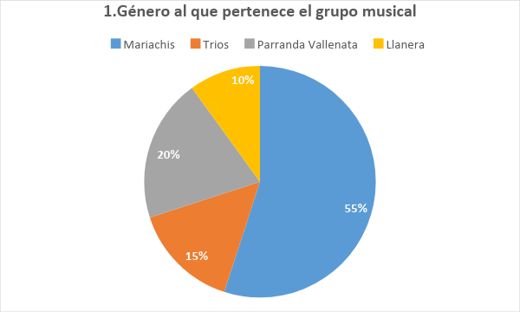

Figura 5 Distribución de los grupos musicales, fuente el autor.

La segunda pregunta tiene como objetivo conocer el tiempo de antigüedad de los grupos encuestados, se observa que la muestra está distribuida principalmente en grupos con antigüedad de 8 a 10 años y más de 10 años, con un 35% cada uno, esto permite concluir que los grupos musicales de la muestra tienen una antigüedad considerable, son grupos bien estructurados, con gran bagaje y experiencia en el sector.

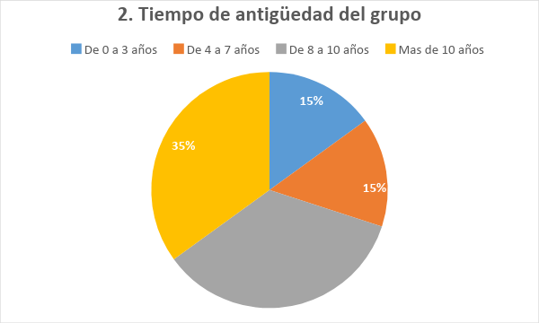

Figura 6 Tiempo de antigüedad del grupo musical, fuente el autor.

En la tercera pregunta se buscó conocer de qué manera los clientes contactan a los grupos musicales, el resultado obtenido muestra que alrededor de un 55% de los grupos afirma que normalmente son contactados de manera telefónica, el 25% son buscados en su zonas de concentración, el 15% por referencia de otros grupos musicales y el 5% por medio de las Redes Sociales.

Se puede concluir que el contacto de los clientes se hace principalmente por medio de canales tradicionales y es mínimo el uso de canales digitales para dicho contacto.

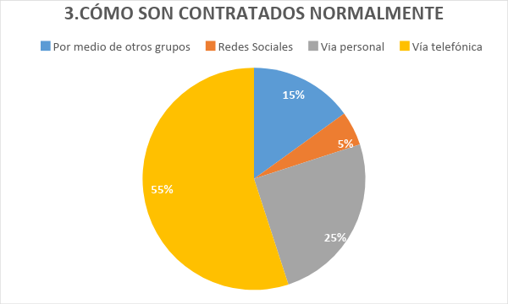

Figura 7 Forma en la que son contactados los grupos musicales. Fuente el autor

La cuarta pregunta tuvo como fin conocer los canales de comunicación utilizados por los grupos para darse a conocer y contactar sus clientes, el 60% utiliza como canal de promoción las tarjetas de presentación donde incluyen información de sus servicios, datos de contacto, el 20% lo hace por medio de anuncios que reparten en lugares estratégicos o los colocan en postes donde resaltan el precio por sus servicios y números de contacto, un 15% de los grupos promocionan sus servicios por medio de volantes que cumplen la misma función de los anuncios pero brindan con estos descuentos u ofertas especiales de sus servicios por temporadas y el 5% utiliza las redes sociales como canal, en estas comparten contenido multimedia y dan muestras de sus servicios.

De esta manera se concluye que aunque los grupos musicales han intentado hacer una inmersión en los medios digitales, los medios tradicionales siguen teniendo la mayor participación, hay algunos grupos que tienen interés en tener presencia en los medios digitales.

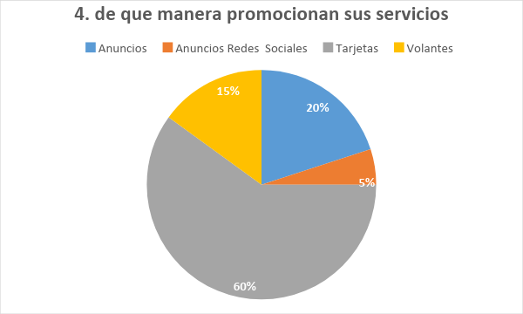

Figura 8 Forma en la que los grupos musicales promocionan sus servicios. Fuente el autor

En la quinta pregunta se desea conocer que canal de comunicación con el cliente considera efectivo los grupos musicales. Se observa que el 75% considera que el mejor canal de comunicación es por vía telefónica ya que permite el acercamiento eficiente con el cliente que brinda rapidez y seguridad en la comunicación, un 15% considera que el contacto personal con sus clientes es un buen canal y además permite acercarse a clientes potenciales, por ultimo un 10% ve la comunicación vía virtual útil.

Se puede concluir así que el contacto telefónico es el de mayor aceptación, aunque una vez más observa que los grupos musicales tienen intereses en tener presencia en medios digitales, aunque la cantidad de interesados es baja.

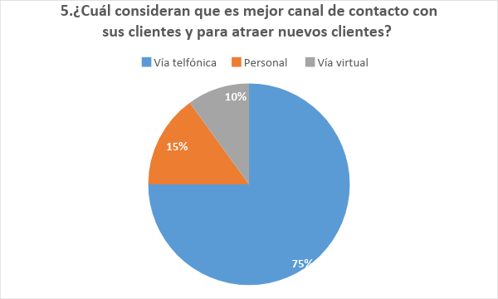

Figura 9 Canales de contacto estratégicos de grupos musicales. Fuente el autor.

La sexta pregunta tiene como objetivo conocer cuál es la inversión mensual en material publicitario por parte de los grupos, el 90% afirma tener un gasto entre $5000 a $100000 para promocionar su grupo y sus servicios, mientras que el otro 10% gata entre $100.000 a $300.000.

Los grupos hacen un gasto significativo en publicidad, lo cual significa que ven relevante promocionar sus servicios utilizando diferentes medios, con el fin de impactar y tener mayor acogida en su público objetivo.

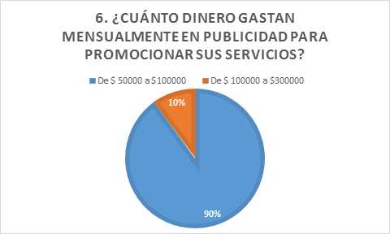

Figura 10 Inversión mensual en publicidad. Fuente el autor.

La séptima pregunta tiene como fin calificar en una escala de 1 a 5 (donde 1 es nada eficiente y 5 muy eficiente) la eficiencia de los medios utilizados por los grupos para promocionar sus servicios, el 50% de los grupo le dieron una calificación de 3 a los medios utilizados, el 30% le dieron una calificación de 4 y un 20% le dieron una calificación de 2.

Con la calificación dada por los grupos se concluye que la mayoría de grupos musicales considera poco eficiente los medios que actualmente utilizan para promocionar sus servicios, lo anterior permite considerar que es importante para los grupos un medio que se ajuste a las necesidades para promocionar sus servicios y permita atraer nuevos clientes con mayor facilidad y rapidez.

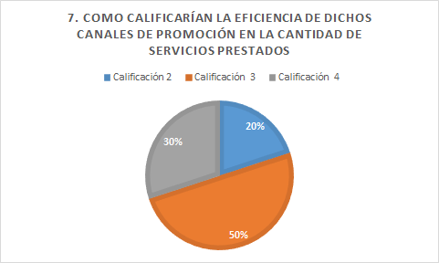

Figura 11. Eficiencia de los canales de promoción. Fuente el autor.

La octava pregunta tiene como objetivo saber cuál es el principal problema que tienen los grupos musicales para tener nuevos clientes, el 35% de los grupos afirma que el principal problema radica en los precios ofrecidos por la competencia ya que son en ocasiones muy bajos, el 25% de los grupos considera que el nivel de reconocimiento del grupo afecta, un 20% considera que los medios de contacto utilizados tienen poco impacto ya que no tienen el alcance deseado, el porcentaje restante afirma que su publicidad no es efectiva ni permite mantener un canal continuo de comunicación con los clientes.

De esta manera es posible deducir que para los grupos musicales el principal problema para atraer nuevos clientes es la competencia desleal y la poca efectividad que tiene la publicidad ofertada.

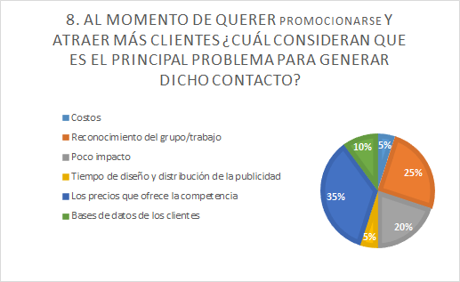

Figura 12. Obstáculos en la atracción de nuevos clientes. Fuente el autor.

La novena pregunta tiene como fin validar el nivel de aceptación a la propuesta de la creación de una plataforma digital como canal de comunicación y promoción del grupo musical. El 90% de los grupos afirma tener interés en hacer parte de la plataforma y un 10% no le interesa, con ello se observa un nivel de aceptación alta a esta propuesta ya que contribuiría favorablemente a la solución de las problemáticas expuestas.

Lo interesante de esta propuesta tecnológica es que los grupos musicales ven en ella una oportunidad para mejorar los procesos de comunicación con sus clientes, bajar los costos invertidos mensualmente en publicidad y dar una mayor visibilidad del grupo musical a nivel local.

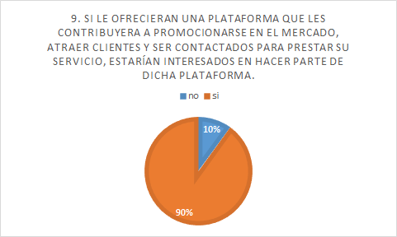

Figura 13.Nivel de aceptación de un portal de Grupos musicales. Fuente el autor.

La décima y última pregunta está enfocada en conocer las principales características que debería tener la plataforma tecnológica que utilizarían los grupos musicales para ofertar sus servicios, el 26% considera que la principal característica debe ser que la plataforma es que sea muy intuitiva lo cual permita una navegación fácil teniendo en cuenta que tanto los integrantes del grupo como clientes nunca han creado un contacto diferente a los canales tradicionales, un 22% considera que la plataforma no debería tener costo ya que aunque éstos hacen una inversión mensual en publicidad y no estarían dispuestos a hacer una inversión adicional, el 15% argumenta que es importante que la plataforma tenga un diseño estético pero sencillo, por último el 11% restante hace referencia a la posibilidad de compartir contenido de video e imágenes para dar a conocer sus servicios y dar una pequeña muestra de los mismos.

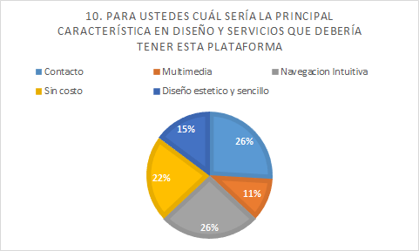

Figura 14 Características deseables del producto de software. Fuente el autor.

El estudio realizado permite concluir que 80% de los grupos musicales utilizan métodos tradicionales para promocionar sus servicios, solo el 20% restante tienden a utilizar plataformas tecnológicas como herramientas para promocionar sus servicios, el 70% de los grupos musicales cuentan con bastante experiencia, invierten mensualmente en publicidad un promedio de cincuenta mil pesos, consideran que son poco eficientes los canales con los que actualmente son contactados y con los que promueven sus servicios, les llama la atención la opción de una herramienta tecnológica que les permita promocionar sus servicios.

En la tabla 1 se realiza un resumen de cada una de las preguntas realizadas.

|  |  |  |
| --- | --- | --- |
| **Objetivo de la pregunta** | **Mayor tendencia** | **Tendencia Inferior** |
| Conocer la distribución de género al que pertenecen los grupos encuestados. | El 55% pertenecen al género Mariachi. | El 10% son de música Llanera. |
| Conocer el tiempo de antigüedad de los grupos encuestados. | Grupos con antigüedad de 8 a 10 años y más de 10 años, con un 35% cada uno. | Un 15 % de los grupos tienes de 0 a 3 años de antigüedad. |
| Conocer la manera en que los clientes contactan a los grupos musicales | El 55% de los grupos afirma que son contactados de manera telefónica. | El 5% afirma ser contactados por medio de las Redes Sociales. |
| Conocer los canales de comunicación utilizados por los grupos para promocionar sus servicios. | El 60% utiliza como canal de promoción las tarjetas de presentación | El 5% utiliza las redes sociales como canal, en estas comparten contenido multimedia y dan muestras de sus servicios. |
| Conocer el canal de comunicación más efectivo para hablar con los clientes. | El 75% considera que el mejor canal de comunicación es vía telefónica | El 10% ve la comunicación virtual útil. |
| Saber cuál es la inversión mensual en material publicitario por parte de los grupos | El asegura invertir entre $5000 a $100000 para promocionar sus servicios | El 10% afirma invertir entre $100.000 a $300.000 |
| Medir la eficiencia de los medios utilizados por los grupos para promocionar sus servicios. Donde 1 es el menor y 5 el mayor grado. | El 50% de los grupos le dieron una calificación de 3. | El 20% le dieron una calificación de 2. |
| Identificar cuál es el principal problema que tienen los grupos musicales para tener nuevos clientes | El 35% de los grupos afirma que el principal problema radica en los precios ofrecidos | El 10% afirma que la publicidad no es efectiva ni permite mantener un canal continuo de comunicación con los clientes. |
| Conocer el nivel de aceptación a la propuesta de la creación de una plataforma digital como canal de comunicación. | El 90% de los grupos afirma tener interés en hacer parte de la plataforma. | El 10% restante no está interesado. |
| Conocer las principales características que debería tener la plataforma tecnológica que utilizarían | el 26% considera que la principal característica debe ser que la plataforma es que sea muy intuitiva | El 11% afirma que la plataforma debe permitir colocar contenido multimedia. |

Tabla 1 Resumen de las 10 preguntas realizadas a grupos musicales.

# Análisis y diseño de software

En el siguiente capítulo se mostrará el proceso de análisis y diseño de software, para la construcción y desarrollo de la solución propuesta, el presente análisis se basa en las etapas definidas por la metodología RUP, que utiliza UML (Lenguaje Unificado de Modelado) el cual es un estándar que se ha adoptado a nivel internacional para crear esquemas, diagramas y documentación a los desarrollos de software, se utilizará este estándar para mostrar los diferentes diagramas a lo largo del presente capítulo.

Los beneficios que ofrece el estándar UML es que mejora el tiempo de desarrollo, es sencillo de comprender, no se necesita ser un desarrollador para saber de qué trata el diagrama, mejora el soporte a la planeación y permite la reutilización.

## Levantamiento y Análisis de Requerimientos

De acuerdo al estudio de mercado realizado previamente en el capítulo 6, se identificaron los siguientes actores o usuarios externos, los cuales son descritos en la tabla 2.

### *Listado de actores.*

|  |  |  |
| --- | --- | --- |
| No | Actor | Descripción |
| 1 | Usuario | Representa todas aquellas personas que ingresan al portal y realizan búsquedas de grupos musicales para poderlos contactar. |
| 2 | Administrador del grupo musical | Es el representante de un grupo musical, sus funciones son: suministrar información de contacto y contenido del grupo musical, mantener actualizada la información en el portal además tiene la capacidad de cerrar la cuenta del grupo si lo considera pertinente. |
| 3 | Administrador del Portal. | Representa una persona que cuenta con los suficientes conocimientos y permisos para acceder a la base de datos del portal, es el encargado de hacer auditoría y control de la información suministrada por los grupos musicales y tiene la capacidad de conceder o no a un grupo musical el derecho a permanecer en el portal. |

Tabla 2 Listado de actores, Fuente: el autor

### *Diagrama general de casos de uso*

En la figura 15 se muestra la interacción de cada uno de los actores con el portal, se puede observar que un grupo musical es representado por un único administrador el cual es el encargado de hacer el registro, mantener los datos de su agrupación actualizados y poder cerrar la cuenta en el portal, el usuario del portal puede contactar a los grupos musicales que el necesite, por último el administrador del portal verifica que los datos ingresados por los grupos musicales sean veraces y si es necesario contactar al administrador para verificar la información, en caso de observar alguna irregularidad.

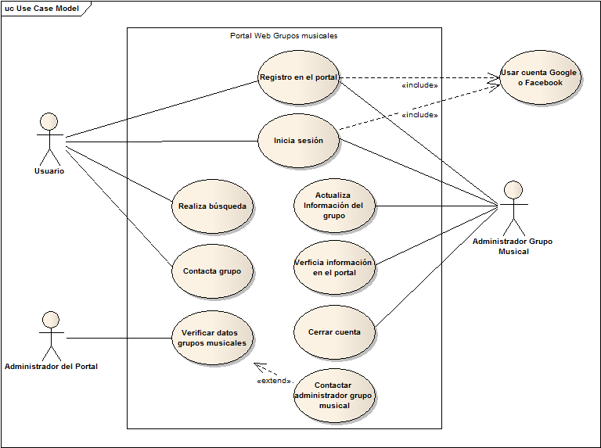

Figura 15. Diagrama de casos de uso del portal web. Fuente el autor.

### *Listado de casos de uso*

En la tabla 3, se enumeran y se realiza una descripción de los casos de uso en la primera versión.

|  |  |  |
| --- | --- | --- |
| No | Caso de Uso | Descripción Breve |
| 1 | Registrar usuario en el portal. | Se debe crear un portal Web, que permita a los usuarios registrarse, mediante su cuenta de Google o Facebook |
| 2 | Iniciar sesión usuario. | Es necesario que el portal permita a los usuarios iniciar sesión mediante su cuenta de Google o Facebook. |
| 3 | Realizar búsqueda de grupo musical. | El portal permitirá al usuario la opción de buscar grupos musicales ubicados en la ciudad de Bogotá, la información mostrada está ajustada a un modelo web semántico, los resultados obtenidos le permitirán al usuario contactar al grupo. |
| 4 | Contactar al grupo musical. | El portal permitirá al usuario la opción de contactar al grupo musical, solo si se autentico previamente. |
| 5 | Registro del grupo musical. | Se debe crear un portal Web, que permita a los grupos musicales de la ciudad de Bogotá registrarse, mediante su cuenta de Google o Facebook, una vez se realiza la validación, deben llenar una información adicional, acerca de los servicios a ofertar. |
| 6 | Iniciar sesión grupo musical. | Es necesario que el portal permita a los usuarios iniciar sesión mediante su cuenta de Google o Facebook. |
| 7 | Actualización información del grupo musical. | Es portal permitirá a los grupos musicales de la ciudad de Bogotá actualizar sus datos e información de los servicios ofrecidos. |
| 8 | Verificar información del grupo musical. | El portal permitirá a los grupos musicales de la ciudad de Bogotá, la posibilidad de ver el resumen de la información ingresada previamente. |
| 9 | Cerrar cuenta grupo musical. | El portal le permitirá cerrar la cuenta a los grupos musicales en caso tal de que no quiera continuar registrado en el portal. |
| 10 | Verificación de datos ingresados por los grupos musicales. | El administrador del portal revisará que la información brindada por los grupos musicales.  Podrá cerrar cuentas de grupos musicales que hayan ingresado información propensa al fraude como nombres extraños o números de contacto que no existen entre otros. En la primera versión del proyecto no se creara un portal administrativo que realice la presente actividad, por el momento se realizará de manera manual y para la siguiente fase se creará un portal administrativo. |

Tabla 3 Descripción de casos de uso.

### *Análisis de requerimientos por dependencia*

A continuación en cada una de las siguientes tablas se realiza una descripción detallada de cada uno de los casos de uso que previamente en la tabla 3 se enumeraron.

|  |  |
| --- | --- |
| Número: 1  Nombre de requerimiento: Registrar usuario en el portal. | Escena 1: Registro del usuario  El usuario ingresa al portal y se dirige a la opción regístrate. |
| Condiciones de Entrada:  El usuario debe contar con una cuenta de Google o de Facebook activa para poder realizar el registro. | Escena 2: Ingreso de datos  El usuario se registra en el portal con Google o Facebook. |
| Condiciones de Salida:  El usuario debe quedar registrado correctamente. | Escena 3: Registrar datos en el sistema  Se persisten los datos del usuario en el portal. |

Tabla 4 Caso de uso número 1.

|  |  |
| --- | --- |
| Número: 2  Nombre de requerimiento: Iniciar sesión usuario. | Escena 1: Ingreso al portal.  El usuario ingresa al portal. |
| Condiciones de Entrada:  El usuario inicia sesión en el portal mediante su cuenta de Facebook o Google. | Escena 2: Actualización de datos  El usuario se dirige al botón de iniciar sesión y |
| Condiciones de Salida  El usuario se autentica en el portal. | Escena 3: Confirmación datos en el sistema  El portal cambia a modo de inicio de sesión mostrando el nombre del usuario y la opción de cerrar sesión. |

Tabla 5 Caso de uso número 2.

|  |  |
| --- | --- |
| Número: 3  Nombre de requerimiento: Realizar búsqueda de grupo musical. | Escena 1: Ingreso al portal  El usuario ingresa al portal. |
| Condiciones de Entrada:  El usuario ingresa al portal. | Escena 2: El usuario se dirige a la pestaña de búsqueda. |
| Condiciones de Salida  El usuario visualiza el resultado de la búsqueda en el portal. | Escena 3: Resultado de búsqueda.  El usuario de acuerdo a filtros que selecciona puede realizar búsquedas según sus necesidades. |

Tabla 6 Caso de uso número3.

|  |  |
| --- | --- |
| Número: 4  Nombre de requerimiento: Contactar al grupo musical. | Escena 1:  El usuario ingresa al portal. |
| Condiciones de Entrada:  El usuario ingresa a la aplicación mediante su cuenta de Facebook o Google. | Escena 2: Se dirige a búsqueda.  El usuario realiza una búsqueda en el portal. |
| Condiciones de Salida  El usuario logra contactar al grupo musical. | Escena 3: Resultado de búsqueda.  Del resultado de la búsqueda el usuario podrá contactar al grupo musical y obtener el número de contacto. |

Tabla 7 Caso de uso número 4.

|  |  |
| --- | --- |
| Número: 5  Nombre de requerimiento: Registro del grupo musical. | Escena 1:  El administrador del grupo musical ingresa al portal. |
| Condiciones de Entrada:  El administrador del grupo musical debe contar con una cuenta de Google o de Facebook activa para poder realizar el registro. | Escena 2: Actualización de datos  El administrador grupo musical se registra y completa los datos adicionales en el formulario de registro, algunos de estos datos son número de contacto, correo electrónico, descripción del grupo, género al que pertenece entre otros. |
| Condiciones de Salida  Los datos del grupo musical quedan guardados correctamente. | Escena 3: Confirmación datos en el sistema  Se persisten los datos correctamente en el portal. |

Tabla 8 Caso de uso número 5.

|  |  |
| --- | --- |
| Número: 6  Nombre de requerimiento: Iniciar sesión grupo musical. | Escena 1: Ingreso al portal.  El administrador del grupo musical ingresa al portal. |
| Condiciones de Entrada:  El administrador del grupo musical inicia sesión en el portal mediante su cuenta de Facebook o Google. | Escena 2: Actualización de datos  El administrador del grupo musical se dirige al botón de iniciar sesión. |
| Condiciones de Salida  El administrador del grupo musical se autentica en el portal. | Escena 3: Confirmación datos en el sistema  El portal cambia a modo de inicio de sesión mostrando el nombre del grupo musical y la opción de cerrar sesión. |

Tabla 9 Caso de uso número 6.

|  |  |
| --- | --- |
| Número: 7  Nombre de requerimiento: Actualización información del grupo musical. | Escena 1: Ingreso al portal.  El administrador del grupo musical inicia sesión. |
| Condiciones de Entrada:  El administrador del grupo debe tener registrada y activa su cuenta de Facebook o Google. | Escena 2: Se dirige a Perfil.  El administrador del grupo musical se dirige a la pestaña perfil del grupo y actualiza los datos que considere sean necesarios. |
| Condiciones de Salida  Los datos del grupo musical quedan actualizados correctamente. | Escena 3: Confirmación datos en el sistema  Los datos son guardados y se muestra un mensaje en pantalla de éxito o error. |

Tabla 10 Caso de uso número 7.

|  |  |
| --- | --- |
| Número: 8  Nombre de requerimiento:  Verificar información del grupo musical. | Escena 1: Ingreso al portal.  El administrador del grupo musical inicia sesión. |
| Condiciones de Entrada:  El administrador del grupo debe tener registrada y activa su cuenta de Facebook o Google. | Escena 2: Se dirige a Perfil.  El administrador del grupo musical se dirige a la pestaña de perfil, donde visualiza los datos previamente ingresados. |
| Condiciones de Salida  El administrador del grupo musical visualiza sus datos correctamente. |  |

Tabla 11 Caso de uso número 8.

|  |  |
| --- | --- |
| Número: 9  Nombre de requerimiento: Cerrar cuenta grupo musical. | Escena 1: Ingreso al portal.  El administrador del grupo musical inicia sesión. |
| Condiciones de Entrada:  El administrador del grupo debe tener registrada y activa su cuenta de Facebook o Google | Escena 2: Se dirige a la opción cerrar cuenta.  El administrador del grupo musical se dirige a la opción de perfil y da clic en cerrar cuenta. |
| Condiciones de Salida  El administrador del grupo musical cierra correctamente su cuenta. | Escena 3: Verificación cierre cuenta.  Se envía un mensaje de confirmación donde se notifica del cierre de la cuenta. |

Tabla 12 Caso de uso número 9.

|  |  |
| --- | --- |
| Número: 10  Nombre de requerimiento: Verificación de datos ingresados por los grupos musicales. | Escena 1: Iniciar sesión a BD  El administrador del portal ingresa a la base de datos del sistema. |
| Condiciones de Entrada:  Credenciales de conexión de la base de datos del sistema. | Escena 2: Limpieza de datos.  El administrador del portal realiza las consultas necesarias para revisar la información suministrada por los grupos musicales y encontrar posibles datos fraudulentos. |
| Condiciones de Salida  Depuración de la base de datos de grupos musicales. | Escena 3: Depuración.  El administrador del portal depura la base de datos y si es necesario contacta a los administradores de cada grupo para confirmar la información suministrada. |

Tabla 13 Caso de uso número 10.

### *Diagrama de componentes*

En la figura 16 se observa el diagrama de componentes del portal web donde se tienen cuatro componentes principales, la base de datos, la ontología, el Back y Front del portal.

*Base de datos*: será la encargada de persistir toda la información del portal, de los usuarios y grupos musicales, para más detalles ir a la sección de persistencia en base de datos.

*Ontología*: será la encargada de ser una base de conocimiento y jugará el papel de organizar los géneros musicales en una taxonomía jerárquica, para más detalles ir al capítulo de implementación.

*Back del portal*: Esta construido en Java 1.8, es el encargado de orquestar los otros tres componentes y sirve como controlador del portal, se comunica con las demás capas por medio de servicios REST, para más detalles ir al capítulo de implementación, donde se detalla este componente.

*Front del portal*: Esta construido en Angular versión 6, es el encargado del flujo visual del portal, gracias a esta tecnología es posible procesar los datos recibidos del Back de una manera sencilla, y gracias a que implementa Bootstrap, hace que el diseño del portal sea 100% sensible a dispositivos móviles, además se han realizado distintas pruebas en varios dispositivos para verificar y validar que el diseño del portal sea sencillo y cómodo para el usuario en cualquier tipo de dispositivo móvil y de escritorio, para más detalles ir al capítulo de implementación.

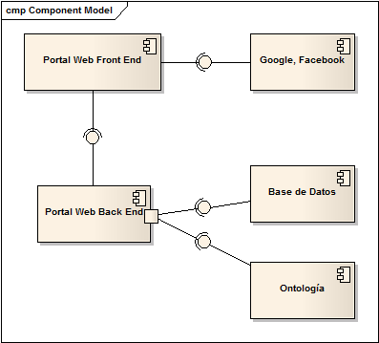

Figura 16. Diagrama de componentes del portal, fuente el autor.

## Diagrama de flujo para usuarios del portal

En la figura 17 se muestra el diagrama de flujo de para los usuarios que ingresan al portal, se observa que puede realizar búsquedas de diferentes grupos musicales, pero para poder contactar a un determinado grupo debe iniciar sesión, para ello debe contar con una cuenta activa de Google o de Facebook.

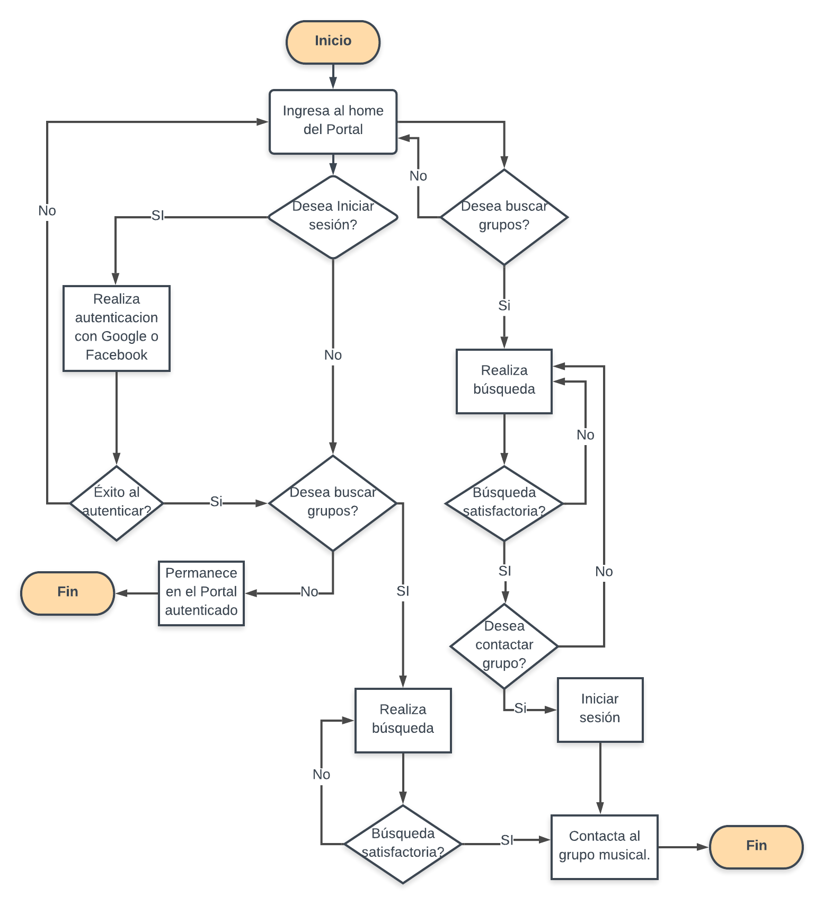

Figura 17 Diagrama de flujo para usuarios del portal, fuente: el autor

## Diagrama de flujo para grupos musicales del Portal

En la figura 18 se observa el diagrama de flujo para los administradores de un grupo musical en el portal, en donde se puede observar que ellos para actualizar su información o promocionar su grupo deben iniciar sesión con su cuenta activa de Google o Facebook, ellos pueden agregar contenido como imágenes, ubicación geográfica mediante el uso de Google Mapas e información más detallada, de este modo el usuario podrá conocer a fondo los detalles de esta agrupación.

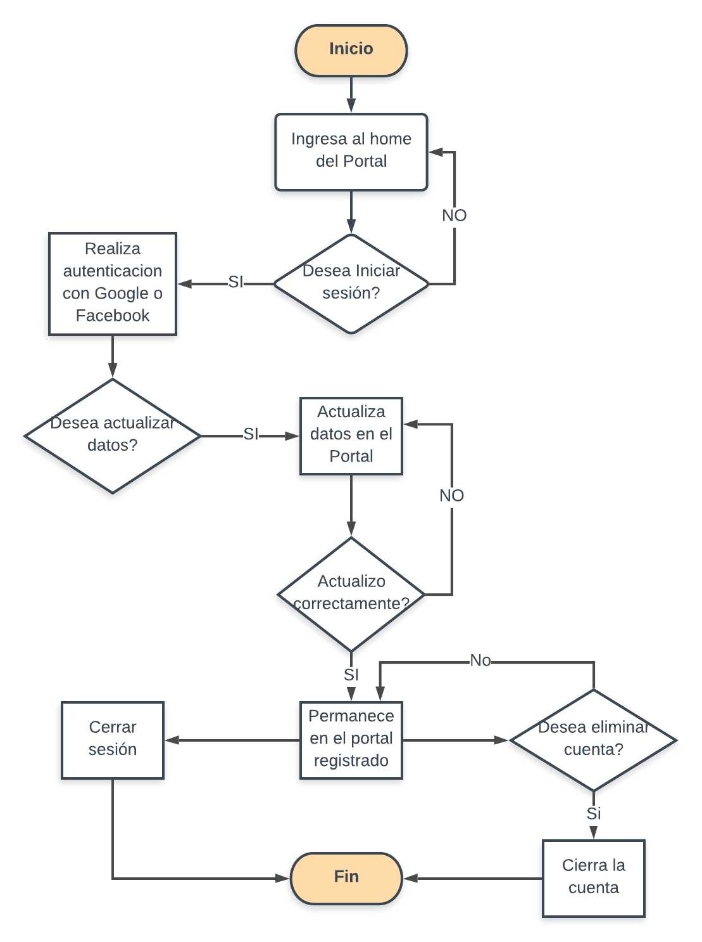

Figura 18 Diagrama de flujo para grupos musicales del Portal, fuente: el autor

## Diagrama relacional

En la figura 19 se observa el diagrama relacional del portal, en donde se evidencia que la principal tabla es la de grupo musical, ya que esta entidad sirve de puente para el administrador del grupo y permite el contacto con los usuario, se realizó adrede la separación del atributo ubicación para poder trabajar geolocalización de manera sencilla y poder mostrar las agrupaciones musicales cercanas a la ubicación del usuario.

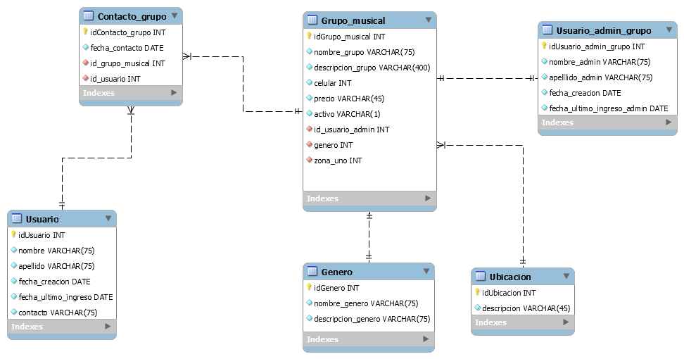

Figura 19 Modelo relacional, fuente el autor.

# Implementación

En el presente capítulo se desarrollarán las fases dos y tres planteadas previamente en el capítulo quinto, donde se desarrollará la ontología cuyo objetivo es la clasificación y creación de una base de conocimiento de los géneros musicales que están presentes en la solución de software propuesta como también el desarrollo de la misma tomando los requisitos y diseños formulados en el capítulo anterior.

## Modelo Ontológico

Para la presente investigación, se utilizó el IDE Protégé versión 5.2, se escogió este editor ya que de acuerdo con la información suministrada en el portal oficial de Protégé, Universidad de Stanford (2019), este proporciona las herramientas necesarias para el desarrollo de ontologías en la web que simplifica la creación, carga, edición y creación de ontologías, las cuales se pueden visualizar y modificar en conjunto, tolera de manera completa el lenguaje de ontología OWL2. Su interfaz de usuario crea el ambiente ideal para principiantes y expertos, es de código abierto y constantemente se realizan actualizaciones, además de estas ventajas se utilizó el plugin VOWL (http://vowl.visualdataweb.org/protegevowl.html) para poder visualizar la ontología creada de manera sencilla.

El diseño de la ontología que aquí se presenta está basado en las tareas definidas bajo la metodología Methontology, esto debido a que proporciona guías sobre cómo llevar a cabo el desarrollo de la ontología a través de las actividades

### Propósito de la ontología

Se propone la construcción de una ontología que genera una base de conocimiento de los géneros musicales que están presentes en el portal, esta ontología permitirá centralizar la información y proporciona meta datos.

### Glosario y diccionario de términos

El presente glosario está construido por los términos de interés de la presente investigación, la tabla 14 muestra los elementos, conceptos y atributos esenciales que se utilizan como base para la construcción de la ontología, estos conceptos surgen del estudio de mercado y requerimientos propuestos en el anterior capitulo, Este glosario está constituido por los términos de interés del dominio.

|  |  |  |
| --- | --- | --- |
| Nombre | Tipo | Descripción |
| Música | Concepto | Representa el concepto y termino del arte |
| Géneros musicales | Concepto | Es la manera en la que se pueden clasificar las distintas maneras de hacer música, según su país de origen, instrumentos empleados, ritmo. |
| Origen Mexicano |  | Representa los ritmos, sonidos y canciones autóctonas de ese país. |
| Origen Colombiano |  | Representa los ritmos, sonidos y canciones autóctonas de ese país. |
| Mariachi |  | Es un género musical de origen mexicano, cuyo origen se remonta al siglo XVII |
| Norteña |  | Es un género musical de origen mexicano, cuyo origen se remonta al siglo XX |
| Vallenato |  | Es un género musical de origen mexicano, cuyo origen se remonta al siglo XX |
| Trio |  |  |
| Llanera |  | Es un género musical de origen mexicano, cuyo origen se remonta al siglo XIX |

Tabla 14 Glosario de términos

### Taxonomía de conceptos

En la figura xx se presentan la jerarquía de conceptos que fue definida y creada a partir del glosario de términos del domino de portal.

### Diagrama de relaciones binarias

En la tabla XX se muestran los conceptos que se determinaron como los más importantes en el proceso de la creación de la ontología del portal:

|  |  |
| --- | --- |
| Concepto | Relaciones |
| Género musical |  |
|  |  |
|  |  |

### Diagrama de relaciones binarias

### Axiomas formales

## Visualización de la ontología

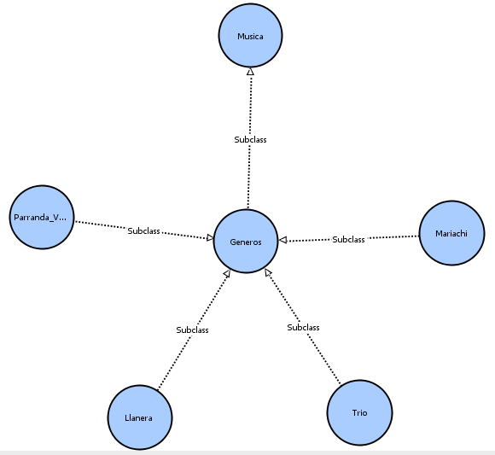

## Construcción del prototipo funcional

# Resultados obtenidos

## Resultados de búsquedas realizadas

### Ingresos de usuarios

## Ventajas del desarrollo realizado

# Conclusiones

El estudio realizado permite concluir que los grupos musicales utilizan métodos tradicionales para promocionar sus servicios, muy pocos tienden a utilizar plataformas tecnológicas como herramientas para promocionar sus servicios.

La mayoría son grupos musicales cuentan con bastante experiencia, invierten mensualmente en publicidad un promedio de cincuenta mil pesos, consideran que son poco eficientes los canales con los que actualmente son contactados y con los que promueven sus servicios, les llama la atención la opción de una herramienta tecnológica que les permita promocionar sus servicios y llama la atención la propuesta tecnológica

El estudio realizado permite concluir que 80% de los grupos musicales utilizan métodos tradicionales para promocionar sus servicios, solo el 20% restante tienden a utilizar plataformas tecnológicas como herramientas para promocionar sus servicios, el 70% de los grupos musicales cuentan con bastante experiencia, invierten mensualmente en publicidad un promedio de cincuenta mil pesos, consideran que son poco eficientes los canales con los que actualmente son contactados y con los que promueven sus servicios, les llama la atención la opción de una herramienta tecnológica que les permita promocionar sus servicios.

La informalidad es el factor común para el contacto de grupos musicales y clientes esto conlleva a que ninguno de estos actores guarden información de contacto duradero, por lo que los grupos pierden clientes potenciales y los clientes buscan nuevos grupos, por lo tanto los recursos y esfuerzos de los grupos musicales para captar nuevos clientes tienen un bajo impacto.

En el mercado hay pocas herramientas de contacto directo de clientes con grupos musicales, por lo que el desarrollo de la presente investigación será de mucha utilidad para ambos actores y si se siguen realizando esfuerzos se podrá pasar esta idea como emprendimiento.

El uso de la ontología permite crear reglas de inferencia en el portal, ya que al crear relaciones y una jerarquía de clases con lo que se genera conocimiento explícito el cual puede ser procesado por computadoras.

Al utilizar Protege como herramienta en la construcción de la Ontología necesariamente se debe utilizar la tecnología java ya que solo permite este lenguaje de programación.

El uso de la ontología permite enriquecer y agregar metadatos los cuales enriquecen la información que se presenta en el portal, permite que la información sea extensible que se puedan agregar nuevos géneros musicales.

La ontología creada contiene las relaciones existentes entre los grupos musicales y los géneros musicales a los que ellos pertenecen, por lo tanto, un grupo musical no puede pertenecer a dos géneros musicales diferentes y cada género musical solo puede pertenecer a un origen, de esta manera se simplifica el modelo ontológico, aunque puede que un género musical tenga uno o varios orígenes compartidos.

La arquitectura planteada en la investigación permite que sea fácil migrar la capa de presentación, debido a que se comunica con el Back a través de servicios REST y esto permite la flexibilidad con diferentes Frameworks Java Script, en este caso se utilizó Angular pero puede migrarse a React o VUE JS.

# Limitaciones y trabajos futuros

El alcance del proyecto no tiene previsto una reservación formal del grupo ni tiene asociada una pasarela de pagos para el cliente.

Los usuarios no contaran con un historial de los grupos contactados ni tampoco podrán realizar una evacuación del servicio prestado de los grupos ya que a futuro se realizaran mejoras para que se pueda evaluar la experiencia del servicio prestado por el grupo musical.

El administrador del portal no contará con un Back Office para realizar seguimiento o depurar información, por el momento contara con las credenciales de base de datos y conocimiento de la plataforma para realizar las modificaciones que requiera.

En la primera entrega no se tendrá encuentra el tema del SEO y la optimización del portal en motores de búsqueda, sin embargo, este tema es muy importante y se tiene planeado implementarlo en la segunda actualización del portal, utilizando para ello las herramientas que proporciona Google.

Para poder autenticarse en el portal, mirar los grupos musicales cercanos a mi ubicación geográfico y para contactar a una agrupación es necesario tener acceso a Internet, ya que se consumen servicios de terceros y sin esta conexión no es posible interactuar correctamente con el portal.

Tabla de Exploradores compatibles con Angular y listado de móviles IOS Android que sean compatibles ACA:

# Bibliografía

Andrés Dávila, Las perspectivas metodológicas cualitativa y cuantitativa en las ciencias sociales, 1995.

Arch Suphachoke, Arch Ngamnij y Arch Somjit (2012). Rule-based Semantic Web Services Annotation for Healthcare Information Integration Computing and Networking Technology, (147-152).

Gangwar, M., & Mishra (2012). Semantic Web Services for Medical Health Planning, International Conference on Computer Modeling and Simulation.

Grady Booch, James Rumbaugh, Ivar Jacobson, (2006) El Lenguaje Unificado de Modelo Guía de Usuario, Segunda Edición, Traducción Jesús García.

Gruber, Tom R. (1993), "Toward Principles for the Design of Ontologies Used for Knowledge Sharing". Technical Report KSL-93-04, Knowledge Systems Laboratory, Stanford University, CA.

Erik T. Ray, (2001) Learning XML, Creating Self Describing Data, e- book, O’Reilly.

Eduardo Albalá Ubiergo, (2011) Bienvenida Web 3.0 Guía para sobrevivir en la Internet.

Jakus Grega, Velijko Milutinovic, Sandia Omerovic, Saso Tomazic, (2013) Concepts Ontologies and Knowledge Representation, Springer.

Javier Burbano Sandoval, Jaime Cubillos Patiño, Descripción, localización y composición semántica de servicios web como solución para el sistema de gestión de cuentas de usuario de la red de datos de la Universidad del Cauca, 2005.

Javier Salazar Argonza, (2011) Revista.unam.mx, número 11, volumen 12, articulo 108, http://www.revista.unam.mx/vol.12/num11/art108/

Judith Hurwitz, Robin Bloor, Marcia Kaufman, Fern Halper, (2009), Service Oriented, Arquitecture For Dummies, 2nd edition.

María Jesús Lamarca Lapuente. Hipertexto: El nuevo concepto de documento en la cultura de la imagen” <http://www.hipertexto.info/documentos/ontologias.htm>”

Mariane Krause (1995), La investigación cualitativa: Un campo de posibilidades y desafíos, Revista tema de investigación edición 7.

M. Schumacher, H. Helin , H Schuldt,, Intelligent Service Coordination in the Semantic Web 2008.

Noé Arcos, Luis Castro, (2015), Prototipo para la búsqueda semántica de objetos virtuales de aprendizaje en ambiente distribuido, Universidad Distrital, Bogotá.

N. Quang, C. Tuan, N. Than, (2014) Automatic creation of semantic data about football transfer in sport news, Universidad de Ciencia y Tecnología Hanoi, Vietnam.

Qing Pan, Pan Yang, Rui Zhang, Chengyu Lin, Shijin Gong, Li Li, Jing Yan and Gangmin Ning, (2012), A Mobile Health System Design For Home And Community Use, International Conference on Biomedical and Health Informatics,(116, 119)

Pappachan Primal, Yus Roberto, Anupam Joshi y Finin Tim. (2014). Raﬁki: A Semantic and Collaborative Approach to Community Health-Care in Underserved Areas, 10th IEEE International Conference on Collaborative Computing 322-332.

Pablo Castells, La Web Semántica, (2011) Escuela Politécnica Superior, Universidad Autónoma de Madrid.

Santiago Blanco Suarez (2007), Departamento de Informática de la Universidad de Valladolid, <https://www.infor.uva.es/~sblanco/Tesis/Ontolog%C3%ADas.pdf>

Yasunari Ramírez León, José Bernardo Peña Arcila, (2011) La Web 3.0 como Herramienta de Apoyo para la Educación a Distancia.

Fernández Mariano, Gómez Asunción, Construcción de ontologías legales con la metodología METHONTOLOGY y la herramienta Web ODE, Universidad Politécnica de Madrid.

Juan Ignacio Pumarino Rodríguez, Desarrollo de plugins distribuidos como servicios web REST, Pontificia Universidad Católica De Chile Escuela de Ingeniería, 2010

<https://www.idento.es/blog/desarrollo-web/>

<https://www.eltiempo.com/archivo/documento/CMS-3265929>, Bogotá, una ciudad mariachi y charra: hay aproximadamente 220 grupos

J. Rumbaugh, Jacobson, G. Booch El lenguaje unificado de modelado, manual de referencia tr. Salvador Sanchez, Madrid 2000, Pearson editorial.

# Anexos

Link de la encuesta en drive: drive.com

Ruta del repositorio GIT para mostrar la ontología y fuentes.

<https://www.scimagojr.com/>

<http://www.emeraldgrouppublishing.com>